Intro:
Nu er det snart længe siden, at vi afholdte vores første Gamers Weekend, så nu er det på tide at vi gentager succesen. Denne gang vil vi dog tage skridtet videre og lave det lidt større. Denne gang vil vi stå for mad, guf og drikkelse, således at ingen bliver afbrudt i deres spil, for at skulle proviantere.

Hvad er det?
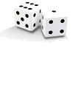
For de uvidende, så er Gamers Weekend en hel weekend fokuseret på spil fra Games-Workshop. Der vil blive spillet Warhammer Fantasy Battle, Warhammer 40k, Mordheim, Bloodbowl og flere. Der vil også blive malet figurer og modeleret terræn. Det er ikke et krav, at man har kendskab til reglerne, og heller intet krav at have figurer. Det eneste krav, vi stiller, er at man opfører sig ordentligt og passer meget på hinandens ting. Det skal dog nævnes, at færdigheder i engelsk er meget svære at klare sig uden i disse spil, da der er mange regler, og de eksisterer kun på engelsk.

Hvad skal der ske?
Til Gamers Weekend dukker man op med sin kvittering, der beviser man er tilmeldt og har betalt, og derefter er der fri adgang til borde, som man kan spille ved.

Tidsplanen er således:
Fredag d.10. nov.:
1900-1930: Velkommen
1930-0000: Frit
Lørdag d.11. nov.:
0000-1300: Frit
1300-1600: Besøg af Liverollespilsholdet fra Høng Ungdomsskole og en introduktion af de forskellige spil fra Games-Workshop.
1600-0000: Frit
Søndag d. 12. nov.:
0000-1600: Frit
1600-1700: Oprydning
1700-1800: Afrunding og evaluering

Mad
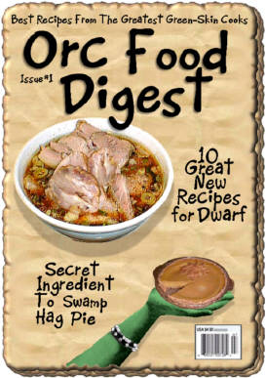
Der vil kun være ét fast tidspunkt for mad, og det er lørdag aften kl. 1900. Resten af maden vil være til at spise på frit ønskede tidspunkter, da al erfaring viser, at døgnrytme ikke er et eksisterende element til arrangementer som dette.
Der vil også være købt en masse sodavand, kakao og juice, samt slik, chips og chokolade. Hvis det går, som vi er vant til, så vil ingen blive skuffede.

Faciliteter
Der vil være afsat et stort rum, hvori man kan lægge sig ind og sove, når man trænger til det. Gulvet er dog et klinkegulv, så det anbefales, at man tager en form for liggeunderlag med, samt en sovepose eller dyne.
Der er adgang til to toiletter, et bad og et køkken.

Pris
Det koster 100 kr. at deltage. Dette dækker lokaler, mad, drikkelse og guf. Prisen er den samme uanset, så ingen rabatter hvis man ikke spiser slik, eller ikke er med fredag.
Der er gratis deltagelse for Liverollespilsholdet lørdag mellem 13 og 16, men dette er også den eneste undtagelse.

Tilmelding:
Udfyld nedenstående formular og aflevér den sammen med 100kr. til Steven Poulsen. Senest tilmelding d. 5. Nov.
---------------------------------------------
Tilmelding til
Gamers Weekend 2
10.-12. nov. 2006

Navn:

Eget tlf nr.:

Evt. Værges tlf.:

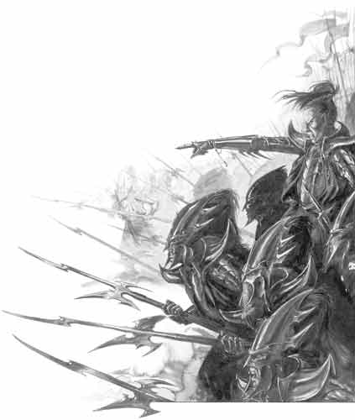

In the Warhammer World mighty armies march to war heralded by blaring trumpets and pounding drums. Knights in shining armour crash into regiments of bloodthirsty warriors, while archers darken the sky with arrows. Powerful war machines belch forth death with ear-splitting fury, while great heroes on fantastic monsters sweep into combat, turning the tide of battle and saving your kingdom.

Gamers Weekend 2
10. – 12. november 2006

Et arrangement af
Høng-Crewet

